NÅR SOCIALTILSYNET
KOMMER PÅ BESØG

TIL BØRN PÅ DØGNINSTITUTIONER
OG OPHOLDSSTEDER

Hensigten med denne pjece er
at give børn og unge svar på,
hvad formålet med socialtilsynets besøg er,
og hvordan de kan kontakte socialtilsynet og BørneTelefonen,
hvis de har brug for at tale med en voksen, som lytter og giver gode råd.

Pjecen kan med fordel læses for børnene,
før tilsynskonsulenten kommer på besøg.

Pjecen henvender sig til børn i alderen 5-11 år,
der bor på en døgninstitution eller et opholdssted.

Pjecen er udarbejdet af:
Carsten Kirk Alstrup og Mette Larsen,
Center for Familiepleje
Videnscenter for Anbragte Børn og Unge

Fotos: Colourbox

Socialstyrelsen, 2018
Hvorfor kommer socialtilsynet på besøg?
Mindst en gang om året får alle døgninstitutioner og opholdssteder besøg af en tilsynskonsulent. Tilsynskonsulenten kommer fra noget, man kalder for socialtilsynet.
Tilsynskonsulenten kommer for at finde ud af, om stedet passer godt på jer, der bor der.
Når en tilsynskonsulent kommer på besøg, vil han/hun derfor gerne tale med både dig, de andre børn og de voksne.

Hvordan foregår det, når tilsynskonsulenten er på besøg?
Tilsynskonsulenten vil gerne tale med dig. Du kan selv være med til at bestemme, om du vil tale alene med tilsynskonsulenten, eller om du helst vil have, at der er andre børn eller voksne sammen med dig.
Du kan også være med til at bestemme, hvor I kan snakke sammen. Det kan for eksempel være på dit værelse, i opholdsstuen eller et andet sted, hvor I ikke bliver forstyrret. Du kan også vise tilsynskonsulenten rundt, eller I kan lave noget sammen, mens I snakker.

Hvad spørger tilsynskonsulenten
om?
Tilsynskonsulenten vil gerne vide noget om, hvordan det er at bo der, hvor du bor. Tilsynskonsulenten kan for eksempel spørge om, hvad du laver sammen med de voksne, hvordan de voksne hjælper dig med skolen, eller hvordan du er med til at bestemme i hverdagen.

Hvad sker der, efter at socialtilsynet har været på besøg?
Det, som du og de voksne fortæller, bruger tilsynskonsulenten til at finde ud af, om stedet, hvor du bor, er et godt sted at bo, og om de voksne passer godt på dig.
Efter besøget skriver tilsynskonsulenten en rapport om stedet, hvor du bor. Dit navn kommer ikke til at stå i rapporten. Rapporten bliver sendt til lederen, hvor du bor, så han/hun kan se, om der er nogle ting, der skal laves om på eller kan gøres bedre.

Hvordan kan du kontakte socialtilsynet?
Hvis der er noget, du er bange for eller synes er forkert, kan du altid ringe eller skrive til socialtilsynet. Det kaldes også en ”whistleblowerordning”. Socialtilsynet tager alt det, du fortæller, alvorligt og finder ud af, hvad der kan gøres ved det.
Der er ikke nogen, der får at vide, at du har ringet eller skrevet, hvis du ikke vil have det.
Du kan skrive til socialtilsynet på https://form.tilsyn.dk/ eller ringe på et af telefonnumrene her:

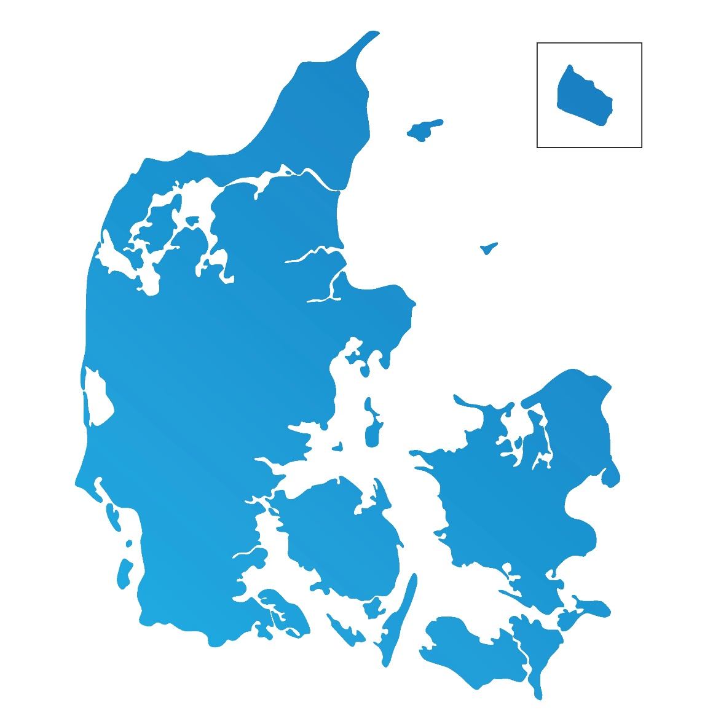
Socialtilsyn Syd
Tlf. 72 53 19 99

Socialtilsyn Hovedstaden
Tlf. 38 21 37 70

Socialtilsyn Nord
Tlf. 41 93 61 40

Socialtilsyn Midt
Tlf. 89 70 56 09

Socialtilsyn Syd
Tlf. 72 53 19 99

Socialtilsyn Øst
Tlf. 72 36 14 53

Socialtilsyn Nord
Tlf. 41 93 61 40

Socialtilsyn Midt
Tlf. 89 70 56 09

Socialtilsyn Øst
Tlf. 72 36 14 53

Hvem kan du ellers tale med?
Hvis du har brug for at tale med en voksen, som lytter og giver gode råd, kan du ringe til BørneTelefonen. Den voksne fortæller ikke andre, at du har ringet, medmindre I aftaler det.
Du kan ringe på telefonnummer 116 111 alle dage kl. 11.00-23.00.
Du kan læse mere om BørneTelefonen på www.bornsvilkar.dk.

